2019年度

德惠市精神文明建设指导委员会办公室
部门决算

2020年 10 月 15 日

目 录

第一部分 部门概况
一、部门职责
二、机构设置及部门决算单位构成
第二部分 2019年度部门决算表
一、收入支出决算总表
二、收入决算表
三、支出决算表
四、财政拨款收入支出决算总表
五、一般公共预算财政拨款收入支出决算表
六、一般公共预算财政拨款基本支出决算表
七、一般公共预算财政拨款“三公”经费支出决算表
八、政府性基金预算财政拨款收入支出决算表
九、部门预算项目支出绩效自评表
第三部分 2019年度部门决算情况说明
一、收入支出决算总体情况说明
二、收入决算情况说明
三、支出决算情况说明
四、财政拨款收入支出决算总体情况说明
五、一般公共预算财政拨款支出决算情况说明
六、一般公共预算财政拨款基本支出决算情况说明
七、一般公共预算财政拨款“三公”经费支出决算情况说明
八、政府性基金预算财政拨款收入支出决算情况说明
九、预算绩效管理情况说明
十、其他重要事项情况说明
第四部分 名词解释

第一部分 部门概况

一、部门职责
（一）负责起草、拟订全市精神文明创建工作的规划、年度计划、实施方案和文字综合、调研工作。
（二）负责城市和农村精神文明创建工作。
（三）负责组织协调指导各乡镇、市直各部门开展群众性精神文明建设活动。
（四）负责协调部队、公检法与学校军（警）民共建活动。
（五）负责组织协调未成年人思想道德建设工作。
（六）负责总结推广精神文明建设的经验和培养、表彰、宣传先进典型。
（七）完成市委、市政府交办的其他工作任务。

- 机构设置及部门决算单位构成
根据上述职责，德惠市精神文明建设指导委员会办公室内设三个科室，分别是综合调研科，创建工作科，未成年人工作科。
纳入2019年度部门决算编制范围的单位为德惠市精神文明建设指导委员会办公室本级。

第二部分 2019年度部门决算表

- 收入支出决算总表

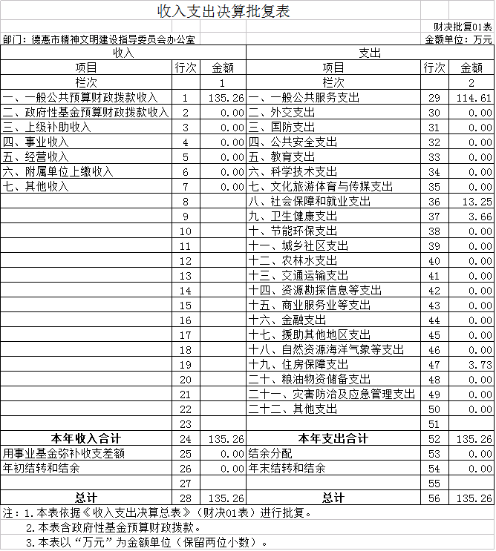

二、收入决算表

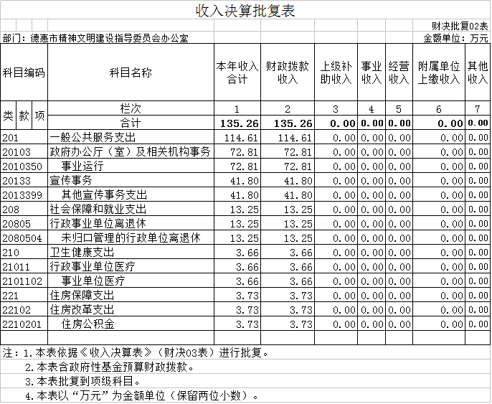

三、支出决算表

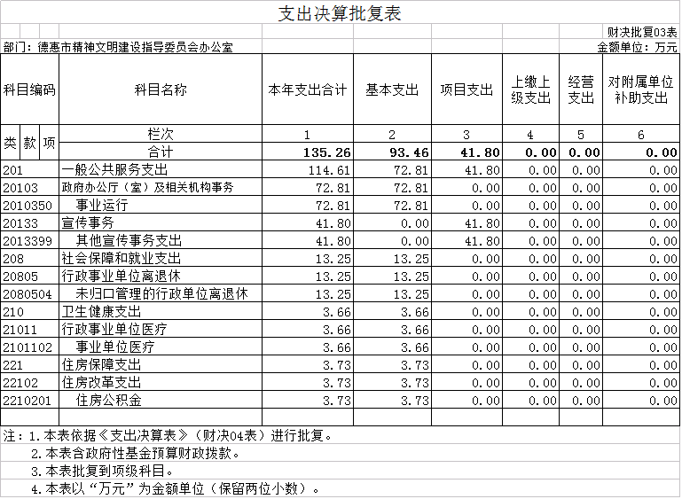

- 财政拨款收入支出决算总表

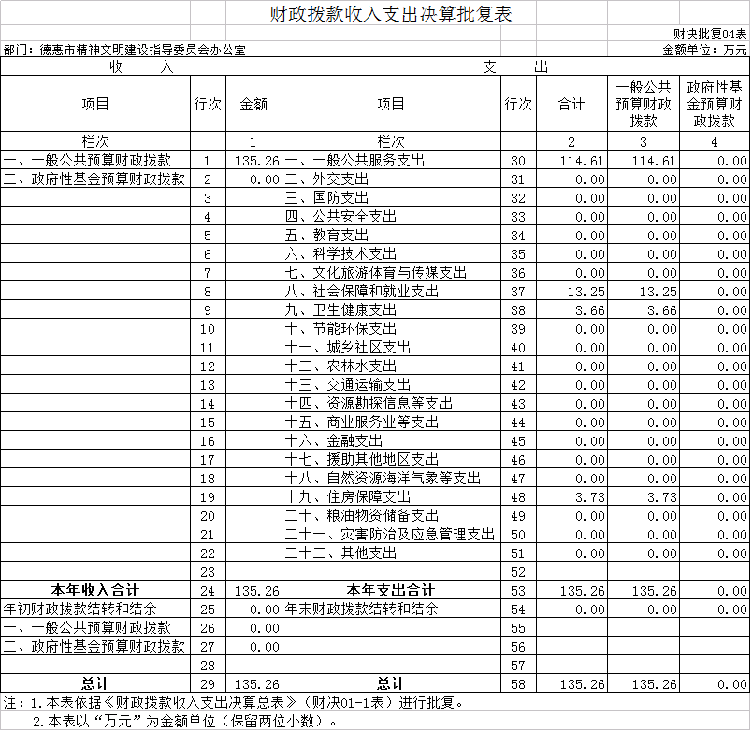

五、一般公共预算财政拨款收入支出决算表

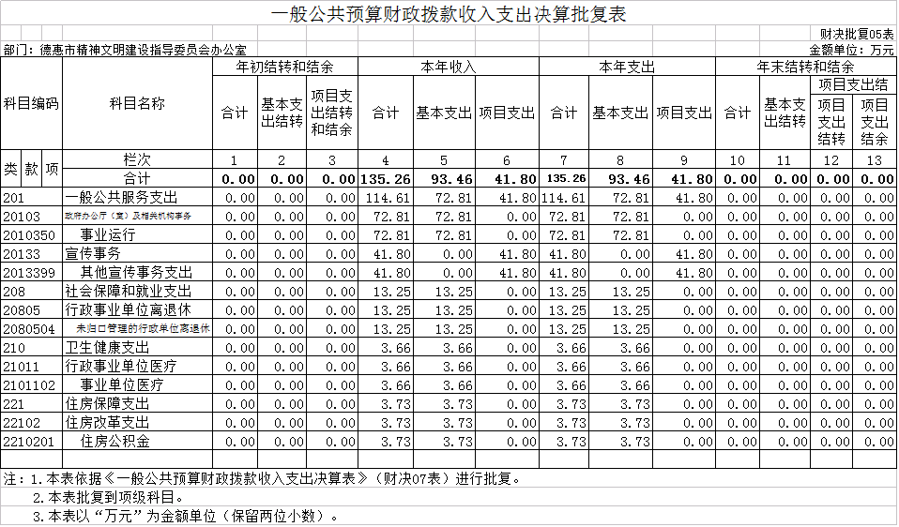

六、一般公共预算财政拨款基本支出决算表

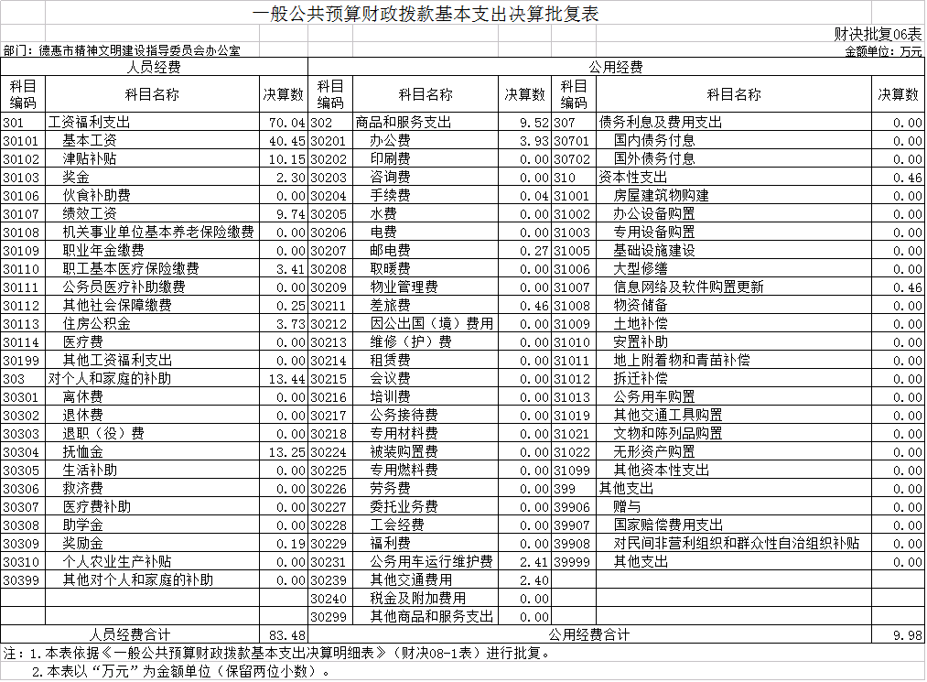

七、一般公共预算财政拨款“三公”经费支出决算表

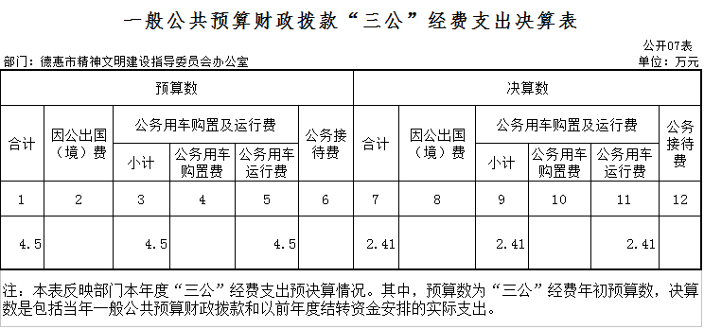

八、 政府性基金预算财政拨款收入支出决算表

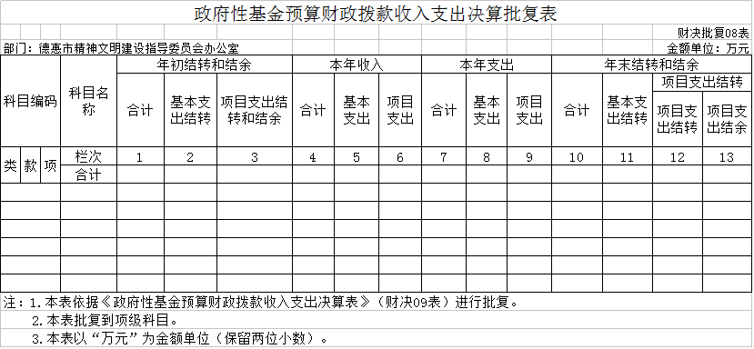

九、部门预算项目支出绩效自评表

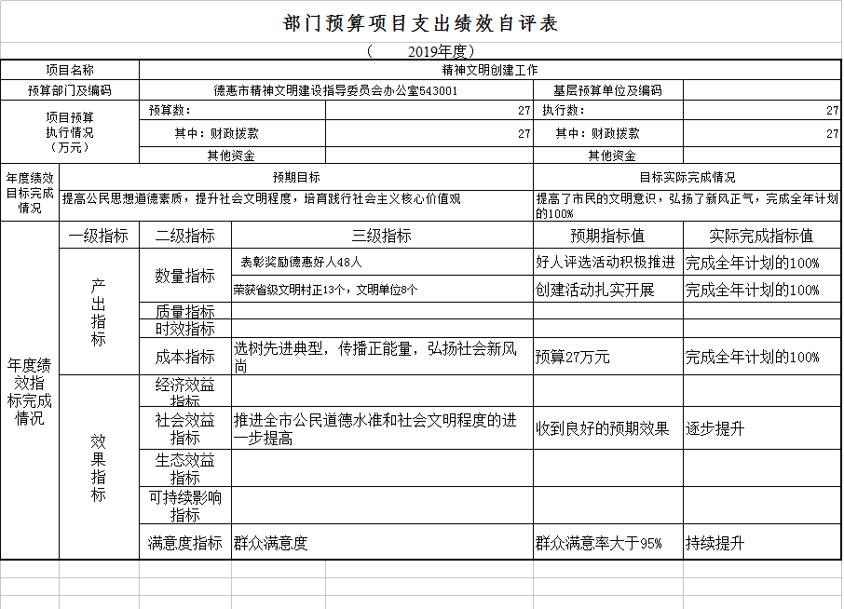

第三部分 2019年度部门决算情况说明

一、收入支出决算总体情况说明
2019年度收、支总计 135.26 万元。与2018年相比，收、支总计各较少20.35 万元，较少13.07 %。主要原因：主要原因是减少项目支出。
二、收入决算情况说明
本年收入合计 135.26 万元，其中：财政拨款收入 135.26万元，占100 %；。
三、支出决算情况说明
本年支出合计 135.26 万元，其中：基本支出 93.46 万元，占69.10%；项目支出41.80 万元，占30.90 %； 基本支出中，人员经费83.48万元，占89.32%，公用经费9.98万元，占10.68%。
四、财政拨款收入支出决算总体情况说明
2019年度财政拨款收、支总计各 135.26 万元，与2018年相比，财政拨款收、支总计各减少20.35万元，减少13.07%。主要原因是减少项目支出。
五、一般公共预算财政拨款支出决算情况说明
（一）财政拨款支出决算总体情况
2019年度财政拨款支出135.26 万元，占本年支出合计的 100 %。与2018年相比，财政拨款支出减少20.35 万元，减少13.07%。主要原因是减少增加项目支出。
（二）财政拨款支出决算结构情况
2019年度财政拨款支出 135.26 万元，主要用于以下方面：（按支出功能分类科目的类级科目逐一说明）一般公共服务（类）支出 114.61 万元，占85%；社会保障和就业支出13.26万元，占9%；卫生健康支出3.66 万元，占3%;住房保障支出3.73万元，占3%。
（三）财政拨款支出决算具体情况
2019年度财政拨款支出年初预算为135.26 万元，支出决算为135.26万元，完成年初预算的 100 %。其中：
- 一般公共服务（类）财政事务（款）行政运行（项）。（即按支出功能分类科目类、款、项级科目逐一说明）年初预算为 114.61万元，支出决算为114.61万元，完成年初预算的100 %。
- （按支出功能分类科目的类、款、项级科目）社会保障和就业支出年初预算为13.26 万元，支出决算为13.26万元，完成年初预算的100%；卫生健康支出年初预算为3.66 万元，支出决算为3.66万元，完成年初预算的100%;住房保障支出年初预算为3.73万元，支出决算为3.73万元，完成年初预算的100%。
六、一般公共预算财政拨款基本支出决算情况说明
2019年度财政拨款基本支出 93.46万元，其中：人员经费83.48万元，主要包括：主要包括：基本工资，津贴补贴、奖金、绩效工资、职工基本医疗保险缴费、其他社会保障缴费、住房公积金、抚恤金、奖励金。
公用经费 9.98万元，主要包括：办公费、手续费、邮电费、差旅费、公务用车运行维护费、其他交通费用。
七、一般公共预算财政拨款“三公”经费支出决算情况说明
（一）“三公”经费财政拨款支出决算总体情况说明
2019年度“三公”经费财政拨款支出预算为 4.50 万元，支出决算为 2.41万元，完成预算的53%。
（二）“三公”经费财政拨款支出决算具体情况说明
2019年度“三公”经费财政拨款支出决算中，因公出国（境）费支出决算为 0 万元；公务用车购置及运行费支出决算为2.41万元，占 100 %；公务接待费支出决算为 0 万元。具体情况如下：
1.因公出国（境）费年初预算为 0 万元,支出决算为 0万元。
2.公务用车购置及运行费年初预算4.50万元，支出决算为2.41万元，完成年初预算的53%。其中：
公务用车购置支出 0 万元。
公务用车运行支出2.41万元，主要是宣传指导工作。截至2019年12月31日，开支财政拨款的公务用车保有量为 1 辆。
- 公务接待费年初预算为 0万元，支出决算为 0万元。
八、政府性基金预算财政拨款收入支出决算情况说明
2019年度政府性基金预算财政拨款年初结转和结余 0万元；本年收入 0万元；本年支出 0万元，年末结转和结余 0万元。
九、关于2019年度预算绩效管理情况的说明
根据预算绩效管理要求，我单位组织对2019年度一般公共预算项目支出开展绩效自评，自评项目1个，共涉及资金27万元，占一般公共预算项目支出总额的64%。
共组织对精神文明创建工作等1个项目开展了重点绩效评价，涉及一般公共预算支出27万元。
十、其他重要事项的情况说明
（一）机关运行经费支出情况
本单位无机关运行经费情况。
（二）政府采购支出情况
2019年本单位无政府采购行为.
（三）国有资产占用情况
截至2019年12月31日，本单位共有车辆1辆，为一般公务用车。

第四部分 名词解释

一、财政拨款收入：指单位从同级财政部门取得的财政预算资金。
二、其他收入：银行存款利息收入
三、基本支出：指单位为保障其机构正常运转、完成日常工作任务而发生的人员支出和公用支出。
四、项目支出：指单位为完成特定行政任务和事业发展目标在基本支出之外所发生的支出。
五、“三公”经费：纳入省级财政预决算管理的“三公”经费，是指省级部门用财政拨款安排的因公出国（境）费、公务用车购置及运行费和公务接待费。是党政机关维持运转或完成特定工作任务所开支的相关支出，是政府行政开支的一部分。其中，因公出国（境）费反映公务出国（境）的国际旅费、国外城市间交通费、住宿费、伙食费、培训费、公杂费等支出；公务用车购置及运行费反映单位公务用车车辆购置支出（含车辆购置税）及燃料费、维修费、过桥过路费、保险费、安全奖励费等支出；公务接待费反映单位按规定开支的各类公务接待（含外宾接待）支出。
七、机关运行经费：指为保障行政单位（含参照公务员法管理的事业单位）运行用于购买货物和服务的各项资金，包括办公及印刷费、邮电费、差旅费、会议费、福利费、日常维修费、专用材料及一般设备购置费、办公用房水电费、办公用房取暖费、办公用房物业管理费、公务用车运行维护费以及其他费用。

